台南縣仁德國小九十八學年度第一學期期中評量社會科試題
家長簽章

命題範圍：康軒版第五冊第一單元至第三單元 五年 班 號姓名：

一、是非題(34分)
（ ）1.臺灣位於中國大陸東南方，南與菲律賓群島隔著巴士海峽相望。
（ ）2.臺灣本島主要位在東經22度至25度，北緯120度至122度的範圍。
（ ）3.早期來台灣的漢人、荷蘭人，都從台灣東部登陸，開啟了台灣數百年來的發展。
（ ）4.在海峽兩岸局勢緊張的時期，金門和馬祖是防衛台灣的前哨，戰地色彩濃厚。
（ ）5.臺灣的都市，通常分布在東部與離島，
是人群聚集的地方。
（ ）6.臺灣的氣候，會因地區不同，南部地區夏季多雨，冬季乾燥，北部則全年有雨。
（ ）7.臺灣冬天常吹東北風，氣溫較低，天氣
變得較為寒冷。
（ ）8. 臺北縣石門鄉由於當地日照充足，適合
晒鹽，因此發展出獨特的鹽田風光。
（ ）9.一般而言，地表愈平緩，等高線的排列愈稀疏；地表愈陡峭，等高線的排列愈密集。
（ ）10.利用圓點繪製人口分布圖，其優點是省時省力，也容易掌握人口的總數和簡化作圖程序並突顯人口總量。
（ ）11.黑面琵鷺分布在亞洲東部，每年會從遙
遠的北方往南飛，臺灣是其渡冬地之一。
（ ）12.金門島位於台灣島東南方的太平洋中，居民利用豐富的海洋生態資源，發展觀光業。
（ ）13.臺灣最長的河川是濁水溪，向西流入臺灣海峽中。
（ ）14.臺灣地形平坦，沒有高山，因此下大雨時，雨水會直接流入大海。
（ ）15.位於低緯度的國家，氣候比高緯度國家
更為炎熱。
（ ）16.從臺灣分層設色的地形圖、等溫線圖、等雨量線圖，可以看出臺灣城鄉人口分布的主要差異。
（ ）17.用來說明人口密集程度的數值，稱為人口密度。通常以每平方公里平均多少人來表示。
二、選擇題(30分)
（ ）1.通過水上鄉與瑞穗鄉的是（➀赤道➁南回歸線➂北回歸線➃零度經線）。
（ ）2.下列哪一個海岸，海水清澈，氣候溫暖海底適於生長珊瑚？（➀金門➁東北角➂恆春半島➃黃金）海岸。
（ ）3.下列哪一個山脈位於台灣的東部？（➀海岸山脈➁雪山山脈➂阿里山山脈➃玉山山脈）。
（ ）4.夏天時常吹什麼風，天氣變得炎熱，常有颱風帶來豐沛的雨量？（➀西北風➁東北風➂東南風➃西南風）。
（ ）5.在台灣都市分布圖中，人口最多，最大的圓圈位於（➀東部➁北部➂中部➃南部）地區。
（ ）6.在繪製台灣分層設色地形圖時，通常以綠色、淺綠色代表（➀平原、盆地➁丘陵、山地➂湖泊、海洋➃高山、森林）。
（ ）7.臺灣西南部海岸平直，處處可見沙洲，而沙洲與內陸間，被海水攔阻形成的海域稱為？（➀峽谷➁海灣➂潟湖➃港口）。
（ ）8.指某地長時期天氣的平均狀況，如臺灣南部冬季少雨，每年夏秋兩季多颱風侵襲，稱為（➀天氣➁氣候➂季節➃時令）。
（ ）9.在下面的分層設色圖中，我們可以發現什麼？(➀甲地和乙地的高度接近➁乙地和丁地的高度相同➂甲、乙、丙、丁四地中，以丙地地勢最高➃甲地和乙地的雨量相同)。
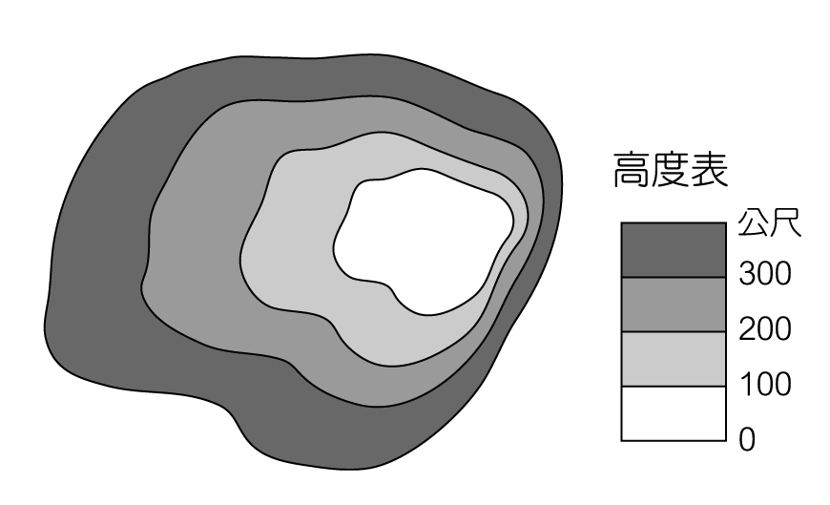
乙
丁
丙
甲

（ ）10.下列哪一個不是臺灣的離島？
(➀綠島➁澎湖➂夏威夷➃蘭嶼)。
（ ）11.地球的「零度經線」是指通過（➀赤道➁格林威治天文臺➂水上鄉➃瑞穗鄉）的經線。
（ ）12.臺灣西南海岸最大的一座離岸沙洲是指（➀外傘頂洲➁潟湖➂珊瑚礁➃白沙灣）
（ ）13.下列何者不是都市人口遷移的原因？（➀房價偏高➁交通擁擠➂居住品質欠佳➃尋找新耕地）。
（ ）14.從人口和都市分布圖上，我們可以發現什麼現象？(➀臺灣東部和離島的人口很多➁臺灣西部有幾個人口密集的大都市➂臺灣東部的都市少，但規模都很大➃臺灣西部不如東部繁榮)。
（ ）15.關於臺灣的河川特色，下列敘述何者錯誤？(➀河川長度短➁河川坡度陡➂河水流速急➃河水流量變化小）。
三、選詞填充題（10分）
- 下列是有關臺灣地形的敘述，請你將正確的代號填入( )。
甲.平原 乙.丘陵 丙.台地
丁.盆地 戊.高山

1.小甫的家鄉，海拔高度約100公尺以上，在1,000公尺以下，遠望過去，只見最上方為頂部平坦的高地。
答：
2.小鉉的家地勢較低緩，平均高度在600公尺以下，適合栽種茶樹。
答：
3.小銘的家鄉，地勢最低且平坦，局部起伏最小，居民大多以農業為主。
答：
4.小瑋的家鄉，地勢高大陡峻，居民大多種植水果、蔬菜。
答：
5.小凱的家為四周高、中間低的地形，因此夏季特別悶熱。
答：
四、請看圖回答問題。（16分）
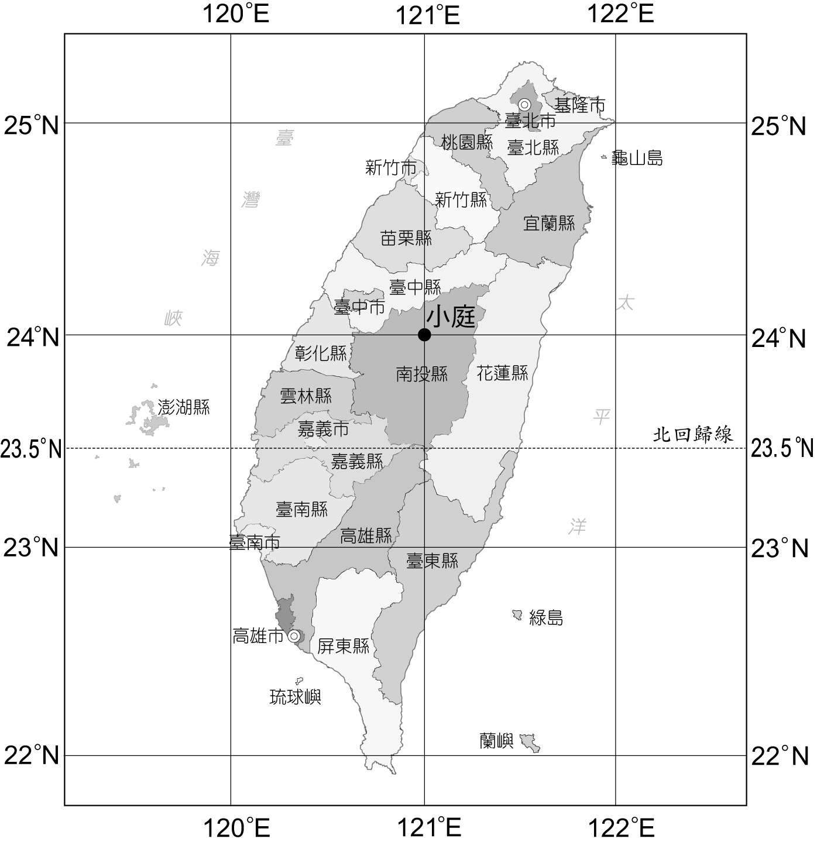
1.請問圖上N、E各代表什麼意義？(4分)
答：
2.由圖可知道，北回歸線通過哪些縣市？請至少寫出兩個。(4分)
答：
3.請問地圖上在北緯22度到23度之間有哪些縣市？(6分)
答：

4.請利用經緯線標示出小庭的位置。(2分)
答：
五、臺灣東西南北海岸大不同，請將正確的敘述連接起來（10分）。
1.東部海岸
珊瑚礁海岸。
海岸曲折，沿岸許多大大小小的海灣。
2.西部海岸
海岸筆直，斷崖連綿。
3.南部海岸
海底平淺，多沙洲、潟湖。
4.北部海岸
沿岸缺乏避風浪的港灣，船隻停靠困難。

